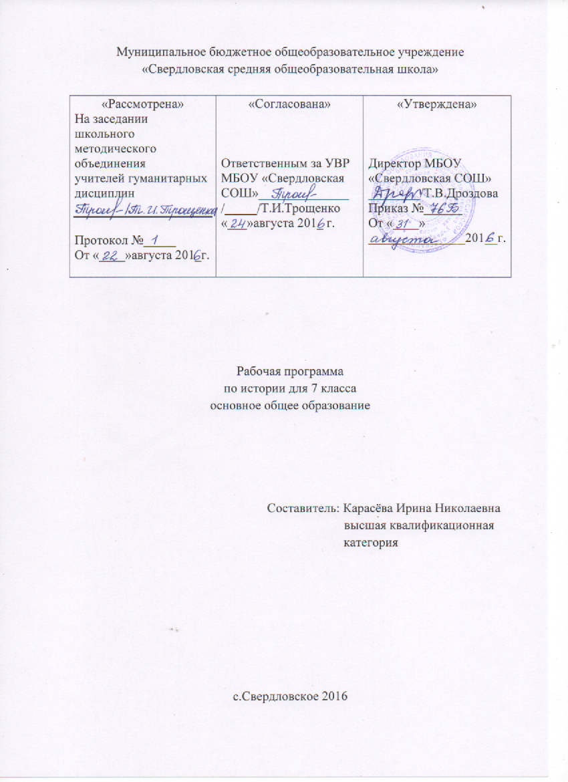 Пояснительная записка
Рабочая программа составлена на основе:
- Авторской программы под редакцией А. А. Вигасина, Г. И. Годера, Н. И. Шевченко, А. Я. Юдовская, Д. М. Ванюшкина, А. О. Сорока-Цюпа, О. Ю. Стрелова, Всеобщая история 5-9кл. издательство «Просвещение», 2014г.
-Авторской программы Данилова А.А., О.Н.Журавлёвой, И.Е,Барыкина История России. 6-9кл. М., «Просвещение» 2016г.

Планируемые результаты изучения учебного курса
отражены в авторской программе под редакцией А. А. Вигасина, Г. И. Годера, Н. И. Шевченко, А. Я. Юдовская, Д. М. Ванюшкина, А. О. Сорока-Цюпа, О. Ю. Стрелова, Всеобщая история 5-9кл. издательство «Просвещение», 2016г. с.9-12

Содержание учебного курса
в авторской программе под редакцией А. А. Вигасина, Г. И. Годера, Н. И. Шевченко, А. Я. Юдовская, Д. М. Ванюшкина, А. О. Сорока-Цюпа, О. Ю. Стрелова, Всеобщая история 5-9кл. издательство «Просвещение», 2016г
с. 34-41
в авторской программе Данилова А.А., О.Н.Журавлёвой, И.Е,Барыкина История России. 6-9кл. М., «Просвещение» 2016г.
с 31-33
ТЕМАТИЧЕСКОЕ ПЛАНИРОВАНИЕ
№п/п | Тема урока | Количество часов
Тема I. Мир в начале Нового времени. Великие географические открытия. Возрождение. Реформация |  | 12
1 | Введение. От средневековья к Новому времени. Технические открытия и выход к Мировому океану/ | 1
2 | Встреча миров. Великие географические открытия и их последствия/ | 1
3 | Усиление королевской власти в XVI-XVIIвв. Абсолютизм в Европе/ | 1
4 | Дух предпринимательства преобразует экономику/ | 1
5 | Европейское общество в раннее Новое время. Повседневная жизнь/ | 1
6 | Великие гуманисты Европы/ | 1
7 | Мир художественной культуры Возрождения/ | 1
8 | Рождение новой европейской науки/ | 1
9 | Начало Реформации в Европе. Обновление христианства/ | 1
10 | Распространение Реформации в Европе. Контрреформация/ | 1
11 | Королевская власть и Реформация в Англии. Борьба за господство на море/ | 1
12 | Религиозные войны и укрепление абсолютной монархии во Франции/ | 1 | 09.10
Тема II. Первые революции нового времени. Международные отношения |  | 3
13 | Освободительная война в Нидерландах. Рождение Республики Соединенных провинций/ | 1
14 | Парламент против короля. Революция в Англии. Путь к парламентской монархии/ | 1
15 | Международные отношения в XVI-XVIII вв/ | 1
Тема III. Эпоха просвещения. Время преобразований |  | 8
16 | Великие просветители Европы/ | 1
17 | Мир художественной культуры Просвещения/ | 1
18 | На пути к индустриальной эре/ | 1
19 | Английские колонии в Северной Америке/ | 1
20 | Война за независимость. Создание Соединенных Штатов Америки/ | 1
21 | Франция в XVIII в. Причины и начало Великой французской революции/ | 1
22 | Великая французская революция. От монархии к республике/ | 1
23 | Великая французская революция. От якобинской диктатуры к 18 брюмера Наполеона Бонапарта/ | 1
Тема IV. Традиционные общества Востока. Начало европейской колонизации |  | 2
24 | Государства Востока: традиционное общество в эпоху раннего Нового времени/ | 1
25 | Государства Востока. Начало европейской колонизации/ | 1
26 | Повторение. Значение раннего Нового времени | 1
Тема 1. Россия в XVIв. |  | 20
27 | Мир и Россия в начале эпохи Великих географических открытий | 1
28 | Территория, население и хозяйство России в началеXVIв. | 1
29 | Формирование единых государств в Европе и России | 1
30 | Российское государство в первой трети XVIв. | 1
31 | Внешняя политика Российского государства в первой трети XVIв. | 1
32-33 | Начало правления Ивана IV. Реформы Избранной рады | 2
34-35 | Государства Поволжья, Северного Причерноморья, Сибири в середине XVIв. | 2
36-37 | Внешняя политика России во второй половине XVIв. | 2
38-39 | Российское общество в XVIв.: «служилые» и «тяглые» | 2
40-41 | Опричнина | 2
42 | Россия в конце XVIв. | 1
43 | Церковь и государство в XVIв. | 1
44-45 | Культура и повседневная жизнь народов России в XVIв. | 2
46 | Повторительно-обобщающий урок по теме «Россия в XVIв.» | 1
Тема 2.Смутное время. Россия при первых Романовых |  | 20
47 | Внешнеполитические связи России с Европой и Азией в концеXVI-началеXVIIв. | 1
48-49 | Смута в Российском государстве | 2
50-51 | Окончание Смутного времени | 2
52-53 | Экономическое развитие России в XVIIв. | 2
54 | Россия при первых Романовых: перемены в государственном устройстве | 1
55 | Изменение в социальной структуре российского общества | 1
56 | Народные движения в XVIIв. | 1
57-58 | Россия в системе международных отношений | 2
59 | «Под рукой» российского государя: вхождение Украины в состав России | 1
60 | Русская православная церковь в XVIIв. Реформа патриарха Никона и раскол | 1
61 | Русские путешественники и первопроходцы XVIIв. | 1
62 | Культура народов России в XVIIв. | 1
63 | Народы России в XVIIв. Сословный быт и картина мира русского человека в XVIIв. | 1
64 | Повседневная жизнь народов Украины, Поволжья, Сибири и Северного Кавказа в XVIIв. | 1
65-66 | Повторительно-обобщающий урок по теме «Смутное время. Россия при первых Романовых» | 2
67-68 | Резерв | 2
Нормы оценки знаний, умений и навыков учащихся по предмету
Устный ответ
Оценка «5» ставится, если ученик:

- Показывает глубокое и полное знание и понимание всего объема программного материала; полное понимание сущности рассматриваемых понятий, явлений и закономерностей, теорий, взаимосвязей.

- Умеет составить полный и правильный ответ на основе изученного материала; выделять главные положения, самостоятельно подтверждать ответ конкретными примерами, фактами; самостоятельно и аргументировано делать анализ, обобщать, выводы.

- Последовательно, четко, связно, обоснованно и безошибочно излагает учебный материал: дает ответ в логической последовательности с использованием принятой терминологии; делает собственные выводы; формирует точное определение и истолкование основных понятий; при ответе не повторяет дословно текст учебника; излагает материал литературным языком; правильно и обстоятельно отвечает на дополнительные вопросы учителя. Самостоятельно и рационально использует наглядные пособия, справочные материалы, учебник, дополнительную литературу, первоисточники.

- Самостоятельно, уверенно и безошибочно применяет полученные знания в решении проблем на творческом уровне; допускает не более одного недочета, который легко исправляет по требованию учителя.

Оценка «4» ставится, если ученик:

- Показывает знания всего изученного программного материала. Дает полный и правильный ответ на основе изученных теорий; допускает незначительные ошибки и недочеты при воспроизведении изученного материала, определения понятий, неточности при использовании научных терминов или в выводах и обобщениях; материал излагает в определенной логической последовательности, при этом допускает одну негрубую ошибку или не более двух недочетов и может их исправить самостоятельно при требовании или при небольшой помощи преподавателя; в основном усвоил учебный материал; подтверждает ответ конкретными примерами; правильно отвечает на дополнительные вопросы учителя.

- Умеет самостоятельно выделять главные положения в изученном материале; на основании фактов и примеров обобщать, делать выводы, устанавливать внутрипредметные связи. Применяет полученные знания на практике в видоизмененной ситуации, соблюдает основные правила культуры устной и письменной речи, использует научные термины.

- Не обладает достаточным навыком работы со справочной литературой, учебником, первоисточниками (правильно ориентируется, но работает медленно). Допускает негрубые нарушения правил оформления письменных работ.

Оценка «3» ставится, если ученик:

- Усвоил основное содержание учебного материала, имеет пробелы в усвоении материала, не препятствующие дальнейшему усвоению программного материала; материал излагает несистематизированно, фрагментарно, не всегда последовательно.

- Показывает недостаточнуюсформированность отдельных знаний и умений; выводы и обобщения аргументирует слабо, допускает в них ошибки.

- Допустил ошибки и неточности в использовании научной терминологии, определения понятий дал недостаточно четкие; не использовал в качестве доказательства выводы и обобщения из наблюдений, фактов или допустил ошибки при их изложении.

- Испытывает затруднения в применении знаний, при объяснении конкретных явлений на основе теорий, или в подтверждении конкретных примеров практического применения теорий.

- Отвечает неполно на вопросы учителя (упуская и основное), или воспроизводит содержание текста учебника, но недостаточно понимает отдельные положения, имеющие важное значение в этом тексте.

- Обнаруживает недостаточное понимание отдельных положений при воспроизведении текста учебника (записей, первоисточников) или отвечает неполно на вопросы учителя, допуская одну - две грубые ошибки.

Оценка «2» ставится, если ученик:

- Не усвоил и не раскрыл основное содержание материала; не делает выводов и обобщений.

- Не знает и не понимает значительную или основную часть программного материала в пределах поставленных вопросов или имеет слабо сформированные и неполные знания и не умеет применять их к решению конкретных вопросов.

- При ответе (на один вопрос) допускает более двух грубых ошибок, которые не может исправить даже при помощи учителя.

- Не может ответить ни на один их поставленных вопросов.
- Полностью не усвоил материал.

Письменные работы
Оценка «5»ставится, когда:

- Работа выполнена в полном объёме с соблюдением необходимой последовательности.

- Обучающиеся работают полностью самостоятельно: подбирают необходимые для выполнения предлагаемых работ источники знаний, практическое умение и

навыки.

Оценка «4»ставится, когда:

- Самостоятельная работа выполняется учащимися в полном объёме и самостоятельно.

- Допускаются отклонения от необходимой последовательности выполнения, не влияющие на правильность конечного результата.

- Работа показывает знание основного теоретического материала и овладение
умениями, необходимыми для самостоятельного выполнения работы.

Оценка «3»ставится, когда:

- Работа выполняется при помощи учителя.
- Обучающиеся показывают знания теоретического материала, но испытывают
серьёзные затруднения при самостоятельной работе.

Оценка «2»ставится, когда:

- Выставляется в том случае, когда обучающиеся не подготовлены к выполнению работы.

- Показывается плохое знание теоретического материала и отсутствие необходимых умений.

Критерии оценки тестового задания:

75-100%- отлично «5»

60-74%- хорошо «4»

50-59% - удовлетворительно «3»;Менее 50% - неудовлетворительно «2»;

Перечень УМК
Класс | Учебник | Авторская  программа | Учебно-  методические  материалы | Оценочные  материалы
7 | -Учебник Юдовская А.Я. Новая история. 1500-1800 гг. 7 класс. М.: Просвещение, 2010г.  - | Рабочая программа по всеобщей истории 5-9 классы. – Всеобщая история. Рабочие программы к предметной линии учебников А.А.Вигасина – А.О.Сороко-Цюпы. 5-9 классы: пособие для учителей общеобразоват.учреждений / А.А.Вигасин, Г.И.Годер, Н.И.Шевченко и др. – М.: Просвещение, 2014.  -Авторской программы Данилова А.А., Косулиной Л.Г. История России. С древнейших времён до конца XVIвека. 7класс (5издание, «Просвещение» 2016г.) | Поурочные разработки Всеобщая история 1500-1800гг. М,. Просвещение 2013г  Поурочные разработки История России 16-18в.  М.,Просвещение 2015 | Контрольные работы История России 7кл. М.,Просвещение 2016  Проверочные и контрольные работы по истории нового времени М.,Просвещение 2014  Рабочая тетрадь История России 16-18в. М., Просвещение 2011г

Материально-техническое обеспечение для реализации программы по учебному предмету история, обществознание, ОРКСЭ

№  п/п | Наименование объектов и средств материально-технического обеспечения | Количество
1 | 2 | 3
1.Библиотечный фонд (книгопечатная продукция)
1 | Тесты по истории России (к учебнику А.А.Данилова, Л.Г.Косулиной «История России. 16-18вв.» 7класс | 1
2. Печатные пособия
1 | Картины по истории России | 7
2 | Сборник картин по Новой истории | 1
3 | Карта Алтайский край | 1
3. Информационно-коммуникационные средства
1 | Электронное приложение «История России 9-19вв.» | 1
2 | -Уроки Всемирной истории Кирилла и Мефодия. Новая история (2005г.) | 1
3 | Учебное электронное издание История нового времени 7-8кл. | 1
4 | Электронное приложение Занимательная наука Всеобщая история | 1
4. Технические средства обучения (ТСО)
1 | Ноутбук | 1
2 | Мультимедиа-проектор | 1
3 | Экран (на штативе или навесной) | 1
4 | Колонки | 1

